用户手册（管理员）

项目名：07 学习平台

课程名：软件需求分析原理与实践

小组：G07

成员：31901237徐过

31901239许罗阳宁

31901240余浩凯

31901238徐晟

31903093邵云飞

教师：杨枨



2022/3/20

|  |  |  |
| --- | --- | --- |
| 文件状态：  [ ] 草稿  [√] 正式发布  [ ] 正在修改 | 文件标识： | SRA2022-G07-用户手册（管理员） |
| 当前版本： | 0.2 |
| 作者： | 徐过、许罗阳宁、余浩凯、徐晟、邵云飞 |
| 完成日期： |  |

**用户手册**

说明：

用户手册是详细描述软件的功能、性能和用户界面，使用户了解到如何使用该软件的说明书。数据**版本记录**

|  |  |  |  |  |  |
| --- | --- | --- | --- | --- | --- |
| 编号 | 修订日期 | 版本/状态 | 修订人 | 发布日期 | 备注 |
| 01 | 2022/4/18 | 0.1 | 徐过 | 2022/4/21 | 用户手册（管理员） |
| 01 | 2022/5/16 | 0.2 | 徐过 | 2022/5/19 | 用户手册（管理员） |

目录

1.引言----------------------------------------------------5

1.1编写目的--------------------------------------------5

1.2项目背景--------------------------------------------5

1.3定义------------------------------------------------5

1.4参考资料--------------------------------------------5

2.软件概述------------------------------------------------5

2.1目标------------------------------------------------5

2.2功能------------------------------------------------6

2.3性能------------------------------------------------7

3.运行环境------------------------------------------------7

3.1硬件------------------------------------------------7

3.2支持软件--------------------------------------------7

4.使用说明------------------------------------------------7

4.1安装和初始化----------------------------------------8

4.2输入------------------------------------------------8

4.3输出------------------------------------------------8

4.4出错和恢复------------------------------------------8

4.5求助查询--------------------------------------------8

5.运行说明------------------------------------------------8

5.1运行表----------------------------------------------8

5.2运行步骤--------------------------------------------8

6. 程序文件(或命令文件)和数据文件一览表-------------------10

1引言

1.1编写目的

细描述软件的功能、性能和用户界面，使用户了解到如何使用该软件

1.2项目背景

为了使这门课上的出色，使学生能够获得最多的资料，使学生及时的了解世界需求工程的最新动态，以及学生和教师的有效地沟通，老师提出了这么一个设想；作为他的学生也需要一个与教师及同学之间相互交流，及获取资料的平台；还有一些同学并没有选这几门课，但是也想了解软件需求、软件项目管理、软件测试、软件体系结构等的相关知识，以备到时决定该选不选这门课程。通过这三方提出的需求考虑，可以做一个软件工程专业课程学习、交流系统，这个系统可以是网站形式

1.3定义

1.4参考资料

<https://baike.baidu.com/item/%E7%94%A8%E6%88%B7%E6%89%8B%E5%86%8C/8035036?fr=aladdin> 百度百科-用户手册 2022/4/21

2.软件概述

2.1目标

虽然如今有很多教学网站，但是专门针对一类软件工程大学课程和一类专门的教师；又为学生之间提供交流平台的网站为数不多。这个网站作为一个开课的辅助工具，将有利于教师的教学和学生的学习，让师生之间，同学之间能够充分交流，沟通心得，了解到更多相关知识。

2.2功能

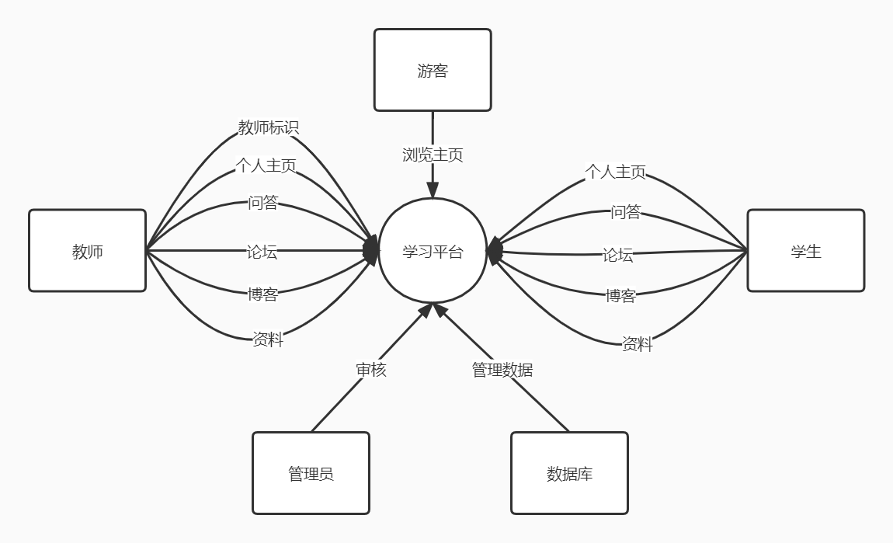

增加课程：管理员可以增删网站内的课程

举报审理：管理员可以对举报进行审理，并具有删除内容的权力

审核：所有内容的发布需要经过管理员的审核才能发布，用于维护平台环境。

2.3性能

该项目能够同时满足300人访问，并发延迟小于1s，且下载浏览速度不会有较大波动，在超出300人后后续用户的体验会有逐渐下降。

3.运行环境

3.1硬件

PC设备、网络设备

3.2支持软件

支持Windows、Linux、Mac OS系统

网页端需要支持html5

4.使用说明

4.1安装和初始化

输入该项目部署的网址即可

4.2输入

需要实现的功能

4.3输出

网页反馈，数据库存取修改

4.4出错和恢复

以保护数据为主，出错时回滚数据库，暂停提供网站服务。

如果权限不够会弹窗提示

4.5求助查询

/

5.运行说明

详见《实例文档》

管理员属于高权限用户，在项目中主要负责审核和系统操作，能够对内容发布进行审核，对举报信息进行审理，并采取删除的操作，还来能够怎构架核心的课程。

5.1运行表

5.2运行步骤

|  |  |  |  |
| --- | --- | --- | --- |
| ID和名称 | 审核 | | |
| 创建人 | 徐过 | 创建日期 | 2022/5/5 |
| 首要角色 | 管理员 | 次要角色 | \ |
| 描述 | 该项目中学生的所有内容的发布均需要审核，审核通过才能发布 | | |
| 触发条件 | 1.用户发表内容  2.点击审核/重新审核 | | |
| 前置条件 | 1.有内容发布  2.管理员登陆 | | |
| 后置条件 | 1.审核通过则发布成功  2.审核失败则发布失败  3.自动发送审核消息给用户 | | |
| 正常流程 | 1.进入审核页面  2.点击预览  3.审核通过 | | |
| 可选流程 | 3.1.审核不通过  3.2.1选择不通过原因言辞不当(默认)  3.2.2选择不通过原因涉及敏感问题  3.2.3选择不通过原因内容不相关  3.2.4选择不通过原因不通过置顶 | | |
| 异常 | \ | | |
| 优先级 | 极高 | | |
| 使用频率 | 极高 | | |
| 商业规则 |  | | |
| 其他信息 | 1.审核信息会存储在数据库中 | | |
| 假设 |  | | |

|  |  |  |  |
| --- | --- | --- | --- |
| ID和名称 | 审核删除 | | |
| 创建人 | 徐过 | 创建日期 | 2022/5/14 |
| 首要角色 | 管理员 | 次要角色 | \ |
| 描述 | 管理员删除审核内容 | | |
| 触发条件 | 点击删除按钮 | | |
| 前置条件 | 1.管理员登录  2.管理员点击删除按钮 | | |
| 后置条件 | 1.显示删除后结果  2.该内容被永久删除 | | |
| 正常流程 | 1.点击删除 | | |
| 可选流程 | \ | | |
| 异常 | \ | | |
| 优先级 | 中等 | | |
| 使用频率 | 中等 | | |
| 商业规则 |  | | |
| 其他信息 | 1.数据库中删除该内容 | | |
| 假设 |  | | |

|  |  |  |  |
| --- | --- | --- | --- |
| ID和名称 | 审核筛选 | | |
| 创建人 | 徐过 | 创建日期 | 2022/5/14 |
| 首要角色 | 管理员 | 次要角色 | \ |
| 描述 | 管理员筛选审核内容 | | |
| 触发条件 | 点击查询结果按钮 | | |
| 前置条件 | 1.管理员登录  2.管理员点击查询结果按钮 | | |
| 后置条件 | 1.显示筛选后结果 | | |
| 正常流程 | 1.选择板块  2.选择标签  3.选择审核状态  4.点击查询结果 | | |
| 可选流程 | 1.1不选择板块（默认全部）  2.1不选择标签（默认全部）  3.1不选择审核状态（默认全部） | | |
| 异常 | \ | | |
| 优先级 | 中等 | | |
| 使用频率 | 中等 | | |
| 商业规则 |  | | |
| 其他信息 | \ | | |
| 假设 |  | | |

|  |  |  |  |
| --- | --- | --- | --- |
| ID和名称 | 举报筛选 | | |
| 创建人 | 徐过 | 创建日期 | 2022/5/14 |
| 首要角色 | 管理员 | 次要角色 | \ |
| 描述 | 管理员筛选举报内容 | | |
| 触发条件 | 点击查询结果按钮 | | |
| 前置条件 | 1.管理员登录  2.管理员点击查询结果按钮 | | |
| 后置条件 | 1.显示筛选后结果 | | |
| 正常流程 | 1.选择板块  2.选择标签  3.选择举报原因  4.点击查询结果 | | |
| 可选流程 | 1.1不选择板块（默认全部）  2.1不选择标签（默认全部）  3.1不选择举报结果（默认全部） | | |
| 异常 | \ | | |
| 优先级 | 中等 | | |
| 使用频率 | 中等 | | |
| 商业规则 |  | | |
| 其他信息 | \ | | |
| 假设 |  | | |

|  |  |  |  |
| --- | --- | --- | --- |
| ID和名称 | 举报删除 | | |
| 创建人 | 徐过 | 创建日期 | 2022/5/14 |
| 首要角色 | 管理员 | 次要角色 | \ |
| 描述 | 管理员删除一条举报 | | |
| 触发条件 | 点击删除按钮 | | |
| 前置条件 | 1.管理员登录  2.管理员点击删除按钮 | | |
| 后置条件 | 1.显示删除后结果  2.该举报被永久删除 | | |
| 正常流程 | 1.点击删除 | | |
| 可选流程 | \ | | |
| 异常 | \ | | |
| 优先级 | 中等 | | |
| 使用频率 | 中等 | | |
| 商业规则 |  | | |
| 其他信息 | 1.数据库中删除该举报 | | |
| 假设 |  | | |

|  |  |  |  |
| --- | --- | --- | --- |
| ID和名称 | 审理 | | |
| 创建人 | 徐过 | 创建日期 | 2022/5/5 |
| 首要角色 | 管理员 | 次要角色 | \ |
| 描述 | 该项目中被举报的内容需要审理 | | |
| 触发条件 | 举报内容 | | |
| 前置条件 | 1有内容被举报  2.管理员登陆 | | |
| 后置条件 | 1.审理通过则删除内容  2.审核失败则删除举报  3.自动发送审理消息给用户 | | |
| 正常流程 | 1.进入审理页面  2.点击预览  3.审理通过 | | |
| 可选流程 | 3.1.审理不通过 | | |
| 异常 | \ | | |
| 优先级 | 极高 | | |
| 使用频率 | 极高 | | |
| 商业规则 |  | | |
| 其他信息 | 1.审理信息会存储在数据库中 | | |
| 假设 |  | | |

|  |  |  |  |
| --- | --- | --- | --- |
| ID和名称 | 增加课程 | | |
| 创建人 | 徐过 | 创建日期 | 2022/5/5 |
| 首要角色 | 管理员 | 次要角色 | \ |
| 描述 | 管理员增加一门课程 | | |
| 触发条件 | 点击增加课程 | | |
| 前置条件 | 1点击增加课程  2.管理员登陆 | | |
| 后置条件 | 1.增加一门课程  2.主页中增加课程 | | |
| 正常流程 | 1.进入修改课程  2.点击增加课程  3.弹窗输入内容  4.增加成功 | | |
| 可选流程 | \ | | |
| 异常 | \ | | |
| 优先级 | 中等 | | |
| 使用频率 | 中等 | | |
| 商业规则 |  | | |
| 其他信息 | 1.课程信息会存储在数据库中 | | |
| 假设 |  | | |

|  |  |  |  |
| --- | --- | --- | --- |
| ID和名称 | 修改课程 | | |
| 创建人 | 徐过 | 创建日期 | 2022/5/5 |
| 首要角色 | 管理员 | 次要角色 | \ |
| 描述 | 管理员修改一门课程 | | |
| 触发条件 | 点击修改 | | |
| 前置条件 | 1点击修改  2.管理员登陆 | | |
| 后置条件 | 1.修改一门课程  2.主页中修改课程 | | |
| 正常流程 | 1.进入修改课程  2.点击修改  3.弹窗输入内容  4.修改成功 | | |
| 可选流程 | \ | | |
| 异常 | \ | | |
| 优先级 | 中等 | | |
| 使用频率 | 中等 | | |
| 商业规则 |  | | |
| 其他信息 | 1.课程信息会存储在数据库中 | | |
| 假设 |  | | |

|  |  |  |  |
| --- | --- | --- | --- |
| ID和名称 | 删除课程 | | |
| 创建人 | 徐过 | 创建日期 | 2022/5/5 |
| 首要角色 | 管理员 | 次要角色 | \ |
| 描述 | 管理员删除一门课程 | | |
| 触发条件 | 点击删除 | | |
| 前置条件 | 1点击删除  2.管理员登陆 | | |
| 后置条件 | 1.删除一门课程  2.主页中删除课程 | | |
| 正常流程 | 1.进入修改课程  2.点击删除  3.删除成功 | | |
| 可选流程 | \ | | |
| 异常 | \ | | |
| 优先级 | 中等 | | |
| 使用频率 | 中等 | | |
| 商业规则 |  | | |
| 其他信息 | 1.课程信息会在数据库中消失 | | |
| 假设 |  | | |

6.程序文件(或命令文件)和数据文件一览表

1.实例文档

2.愿景与范围文档

3.数据字典

4.质量与属性

5.界面原型